MEDIATIEDOTE
Bryssel, 25. lokakuuta 2022, versio 2
EU:n osarahoittama yhdenmukaistettuja tuotteita koskeva yhteinen markkinavalvontatoimi JAHARP18 on saatu päätökseen.
30 huvivenettä ja 60 siirrettävää huonelämmitintä testattiin turvallisuuden osalta. Tässä ovat testin tulokset.
Huomio!
Tulokset perustuvat otokseen tuotteista, jotka on kerätty osallistuvien maiden markkinoilta. Kuten useimmissa markkinavalvontatoimissa, tulokset liittyvät kohdennettuihin toimenpiteisiin, joita viranomaiset toteuttavat vaatimustenvastaisten tuotteiden löytämiseksi. Näin ollen tämän yhteisen toimen tulokset eivät anna tilastollisesti validia kuvaa huviveneiden ja siirrettävien huonelämmittimien koko markkinoiden tilanteesta.

Yhteinen toimi JAHARP 18 oli 34 kuukauden mittainen EU:n osarahoittama hanke, joka aloitettiin marraskuussa 2019 ja saatiin päätökseen elokuussa 2022. Yhteensä 11 markkinavalvontaviranomaista yhdeksästä EU:n jäsenvaltiosta teki hankkeessa yhteistyötä, jossa arvioitiin 30 huviveneen ja 60 siirrettävän huonelämmittimen turvallisuutta sovellettaviin standardeihin ja unionin asetuksiin perustuviin vaatimuksiin verrattuna. Tarkastuksissa arvioitiin myös tekninen dokumentaatio ja tehtiin laboratoriotestejä. Hankekoordinaattorina toimi PROSAFE – The Product Safety Forum of Europe -tuoteturvallisuusverkosto.
JAHARP18-tarkastusten tulokset olivat varsin huolestuttavia, ja niistä keskusteltiin asianomaisten toimialajärjestöjen ja standardointielinten kanssa kahdessa päätöstapahtumassa, jotka järjestettiin elokuussa 2022 kummallekin tuoteryhmälle erikseen.
Huviveneitä käsittelevä työryhmä piti hybridimuotoisen päätöskokouksensa 18. elokuuta 2022 Amsterdamissa. Kokoukseen osallistui 14 valtuutettua ja sidosryhmien edustajia. Asialistan tärkeimpiä aiheita olivat tarkastus- ja testitulokset, vaatimustenvastaisia tuotteita koskevat seurantatoimet sekä toimintapoliittiset suositukset asiaankuuluvien yhdenmukaistettujen EU-standardien parantamiseksi.
Tarkastuksessa testattiin yhteensä 14 ilmatäytteistä kumivenettä ja 16 kovapohjaista kumivenettä, ja tavoitteena oli varmistaa, täyttävätkö ne huvivenedirektiivin liitteessä I.A esitetyt keskeiset vaatimukset. Tulokset osoittivat, että 5 mallia testatuista ilmatäytteisistä kumiveneistä ja 16 mallia kovapohjaisista kumiveneistä eivät läpäisseet testiä vähintään yhden keskeisen vaatimuksen osalta.
Ilmatäytteisissä kumiveneissä havaitut puutteet olivat enimmäkseen vähäisiä. Toisaalta testatuista kovapohjaisista kumiveneistä, joita oli 16, 12 mallissa ei kuitenkaan ollut asianmukaisia välineitä veden varasta veneeseen uudelleen nousemista varten. Yhteensä 16 mallista 13 mallia ei läpäissyt ratkaisevaa testiä, jossa vene oli kuormattu epätasapainoisesti, tai kelluntatestiä vedellä täytettynä taikka kumpaakaan. Tämä osoittaa, että kyseisen veneen vakaus ja/tai kelluntaominaisuudet eivät ole riittävät.
Lisäksi teknisen dokumentaation ja merkintöjen vaatimustenvastaisuusaste oli tarkastuksen perusteella 100 % (14 venettä) ilmatäytteisten kumiveneiden osalta, kun taas kovapohjaisten kumiveneiden osalta hylkäämisaste oli 88 prosenttia (14 venettä). Jotkin merkintöjen ja dokumentaation vaatimustenvastaisuuksista ovat käytännössä hallinnollisia laiminlyöntejä. Se, että omistajan käsikirjassa on paljon vaatimustenvastaisuuksia, koska siitä puuttuu turvallisuuteen liittyviä tietoja, suurentaa riskiä, että kyseistä venettä käytetään turvallisuutta vaarantavasti.
Markkinavalvontaviranomaiset jatkavat yhteydenpitoa asianomaisten toimijoiden kanssa korjaavien toimien osalta.
Siirrettäviä huonelämmittimiä käsittelevä työryhmä piti virtuaalisen päätöskokouksensa 26. elokuuta 2022. Kokoukseen osallistui 9 henkilöä, jotka edustivat hankkeeseen osallistuneita markkinavalvontaviranomaisia ja PROSAFE-verkostoa sekä toimialajärjestöjä ja kuluttajansuoja-/kuluttajajärjestöjä.
Kokouksessa osallistujat analysoivat lopullisia tarkastus- ja testaustuloksia valvontatoimien ohella. Testattuja tuotteita oli 60 (virtauslämmittimiä, lämminilmapuhaltimia, öljylämmittimiä ja säteilylämmittimiä), joista 57 (95 %) ei läpäissyt testiohjelmaa. Lisäksi 60 prosentissa laitteista oli useampia vaatimustenvastaisuuksia sovellettaviin vakiovaatimuksiin ja testikriteereihin nähden.
Teknisen dokumentaation yleinen vaatimustenmukaisuusaste on tarkastuksen perusteella kuitenkin yli 90 %. Yleisin vaatimustenvastaisuus oli turvallisuutta koskevien tietojen ja varoitusten puuttuminen käyttöoppaista. Laitteissa oli kuitenkin myös vakavia turvallisuuteen liittyviä huolenaiheita, joita ovat esimerkiksi jännitteisten osien riittämätön suojaus, liian korkeat pintalämpötilat, laitteen ylikuumeneminen epänormaalin toiminnan yhteydessä ja huono sähköneristys.
Tämän markkinavalvontatoimen perusteella on määrätty 5 myyntikieltoa, ja markkinoilta on vedetty pois 28 vaarallista siirrettävää huonelämmitintä. Tällä tavalla EU:ssa on suojeltu paitsi kuluttajien terveyttä ja turvallisuutta myös valmistajia epäreilulta kilpailulta, jota vaatimusten noudattamista laiminlyövät vapaamatkustajat aiheuttavat.
Yhteisessä JAHARP18-toimessa on hyödynnetty tuloksia useista aiemmista toimista, joita PROSAFE on koordinoinut kotitalouksien sähkölaitteiden saralla. Myös tulevat huviveneitä koskevat koordinoidut markkinavalvontatoimet perustuvat tähän toimeen. Muutaman viime vuoden aikana JAHARP18-toimen kaltaiset rajatylittävät yhteiset toimet ovat osoittautuneet osallistuvien maiden markkinavalvontatarkastajille erittäin hyödyllisiksi: sen lisäksi, että tarkastajat ovat voineet vaihtaa tietoja ja hyviä käytäntöjä, heillä on ollut myös mahdollisuus osallistua yhteisten toimintatapojen ja tarkastustyökalujen kehittämiseen.
Lisäksi JAHARP18-hankkeessa on annettu Euroopan standardointielimille ja vaatimustenmukaisuusarvioinneista vastaaville ilmoitetuille laitoksille toimintapolitiikkaa koskevaa palautetta ja suosituksia asianmukaisten yhdenmukaistettujen standardien parantamiseksi. Tämän tavoitteena on myös auttaa tuotteiden valmistajia saamaan parempi käsitys sääntelyvaatimuksista.

Kuvia JAHARP18-hankkeen huvivenetyöryhmän päätöskokouksesta
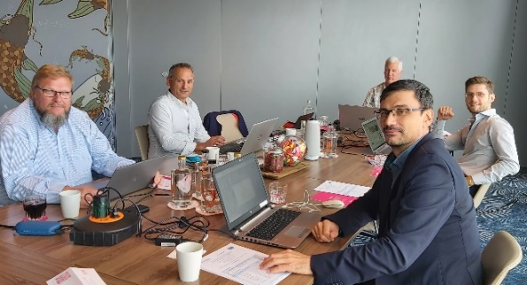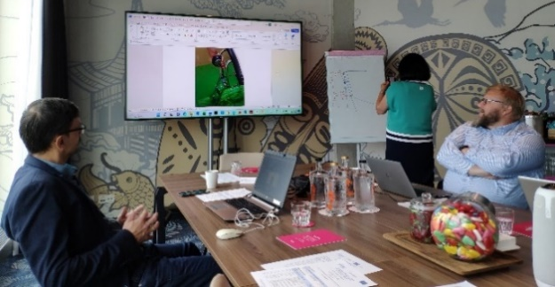
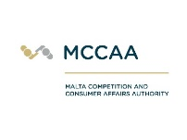
Ioana Sandu, johtaja
PROSAFE Office
Avenue des Arts/Kunstlaan 41, B-1040 Bryssel, Belgia
Puhelin: +32 2 8080 996 97
info@prosafe.org
www.prosafe.org
PROSAFE_ORG
PROSAFE (Product Safety)

Hankepäällikkö: Charles Tanti
Maltan kilpailu- ja kuluttaja-asioista vastaava viranomainen

charles.tanti@mccaa.org.mt
YHTEYSTIEDOT

Vastuuvapauslauseke
Tämä asiakirja perustuu yhdenmukaistettujen tuotteiden JAHARP 18 -markkinavalvontahankkeeseen, joka saa rahoitusta Euroopan unionilta ”Joint enforcement actions for market surveillance of products in the EU” -toimea varten.
Tämä asiakirja edustaa yksinomaan kirjoittajansa näkemyksiä, joista hän on yksin vastuussa. Sitä ei pidä tulkita Euroopan komission tai Euroopan unionin muun elimen näkemyksinä. Euroopan komissio ei vastaa sen sisältämien tietojen mahdollisesta käytöstä.
Taustatietoa: Tämän tiedotteen on julkaissut PROSAFE – The Product Safety Forum of Europe. Se on Brysselissä sijaitseva voittoa tavoittelematon verkosto, jonka muodostavat markkinavalvonnasta vastaavat toimihenkilöt sekä 11 markkinavalvontaviranomaista yhdeksästä JAHARP18-hankkeeseen osallistuneesta EU:n jäsenvaltiosta (Bulgaria, Kroatia, Kypros, Latvia, Malta, Portugali, Ranska, Ruotsi ja Suomi). PROSAFE tuo yhteen markkinavalvonnasta vastaavia toimihenkilöitä kaikkialta Euroopasta. Käy sivuillamme www.prosafe.org ja tutustu muihin PROSAFEn koordinoimiin markkinavalvontahankkeisiin.

